Relatorio companhia aérea

27/09/22

Sumário

# 1 Introdução

A companhia US teve voos de em media 88.5737986 e desvio padrão 75.1715348.

**Tabela**  - Origem voos

| **origem** | **n** |
| --- | --- |
| EWR | 4,405 |
| JFK | 2,995 |
| LGA | 13,136 |

Na tabela pode se verificar bla bla.

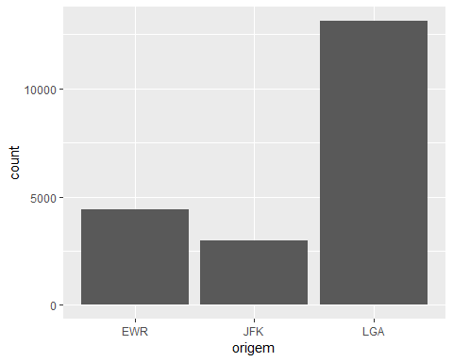

TRUE